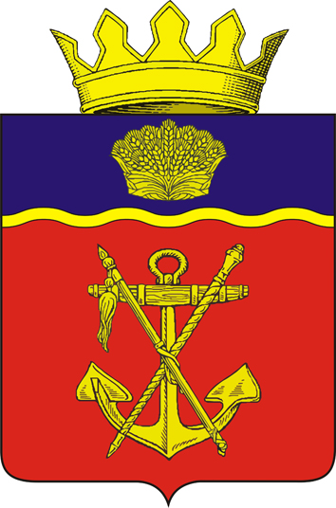

АДМИНИСТРАЦИЯ
КАЛАЧЁВСКОГО МУНИЦИПАЛЬНОГО РАЙОНА

ВОЛГОГРАДСКОЙ ОБЛАСТИ

ПОСТАНОВЛЕНИЕ

от 17.11. 2022г. № 1135

Об изменении расписания движения транспортных средств по муниципальному маршруту регулярных перевозок

Рассмотрев обращение главы Пятиизбянского сельского поселения Калачевского муниципального района, руководствуясь п.4 Порядка установления, изменения и отмены муниципальных маршрутов регулярных перевозок и изменения расписаний движения транспортных средств по муниципальным маршрутам регулярных перевозок Уполномоченным органом в границах Калачевского муниципального района Волгоградской области, утвержденного постановлением администрации Калачевского муниципального района от 16.08.2022г. №822, администрация Калачевского муниципального района Волгоградской области

постановляет:

1. Утвердить Расписание движения транспортных средств по муниципальному маршруту регулярных перевозок в Калачевском муниципальном районе №108 «г.Калач-на-Дону(АС)-х.Кумовка» на период действия Свидетельства об осуществлении перевозок по маршруту регулярных перевозок ( серия 342701 №000410), выданное ИП Опарину А.А., и ввести его в действие с 28.11.2022 года (приложение 1).
2. Приложение №2 к свидетельству об осуществлении перевозок по маршруту регулярных перевозок (серия 342701 №000410) признать утратившим силу с 28.11.2022года.
3. Настоящее постановление подлежит официальному опубликованию и распространяет свое действие на отношения, возникшие с 28.11.2022 года.

Глава Калачёвского
муниципального района С.А.Тюрин

